Nama : Noor Rizki Ramadhan

NIM : 2243912

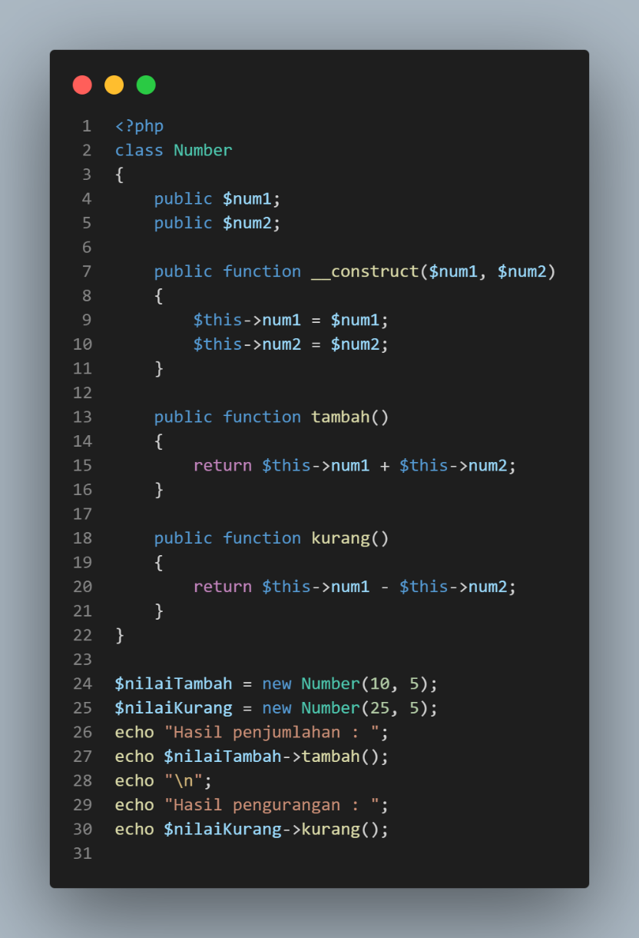

Pada script **class Number** terdapat sebuah public variable **$num1** & **$num2** yang digunakan untuk menyimpan nilai angka yang akan digunakan nanti. Selanjutnya pada fungsi **__construct()** yang menerima 2 parameter yaitu **$num1** & **$num2** yang selanjutnya akan menginialisasi properti **$num1** & **$num2** dengan nilai yang diberikan. Setelah itu pada fungsi **tambah()** digunakan untuk melakuan operasi penjumlahan dan akan mengembalikan hasil penjumlahan tersebut. Pada fungsi **kurang()** digunakan untuk mengurankan nilai **$num1** & **$num2**  dan akan mengembalikan hasil pengurangannya.

Pada **$nilaiTambah** kita akan membuat objek baru menggunakan **class Number** dengan memberikan nilai **10** dan **5** dengan melakukan ini objek **$ nilaiTambah** akan dibuat dengan nilai **$num1** yang diset menjadi **10** dan **$num2** menjadi **5**

Pada **$nilaiKurang** kita akan membuat objek baru menggunakan **class Number** dengan memberikan nilai **25** dan **5** dengan melakukan ini objek **$nilaiKurang** akan dibuat dengan nilai **$num1** yang diset menjadi **25** dan **$num2** menjadi **5**

Script selanjutnya adalah memanggil fungsi **tambah()** pada objek **$nilaiTambah** untuk melakukan operasi penjumalahan dan hasil tersebut akan di cetak pada terminal

Script selanjutnya adalah memanggil fungsi **kurang()** pada objek **$nilaiKurang** untuk melakukan operasi penjumalahan dan hasil tersebut akan di cetak pada terminal